配置安卓手机上的同文平台，支持空明码并击说明

1. 安装同文输入法，群apk包：同文输入法.apk
2. 安装后下载空明码并击文件：rime_data.zip后解压

这里面主要是并击的指法配置和词库，还有一些rime自带的配置文件

1. 手机连接电脑进行文件传输或手机上直接解压使用
2. 手机安装同文输入法后在手机存储根目录有个目录:rime ，将前面解压的rime_data下所有文件复制进去，该覆盖的覆盖。（如果没看到rime目录就建一个)
3. 在建一个目录sdcard，并在这个目录下再建一个rime目录，同样将前面解压的rime_data下所有文件复制进去。
4. 在手机设置里面选择切换到同文输入法（默认是手机上的输入法），之后打开手机上的同文输入法（点图标：同文输入法），运行后点：输入 进入后点 方案就可选择 空明码并击，确定后回到前面的界面，再点 部署，即可使用，必要时要重启手机。目前建议使用外接键盘并击，手机屏幕并击效果不好。

下面一些图片参考一下：

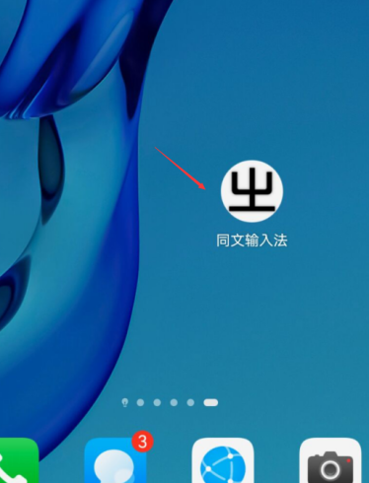

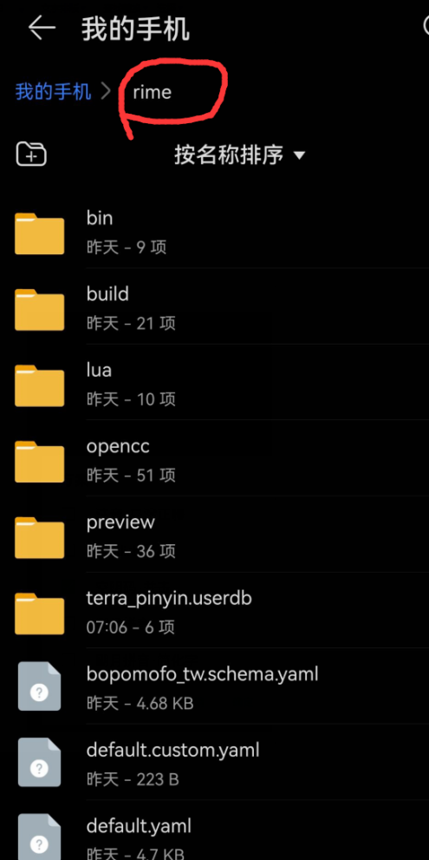

1、Copy文件进去

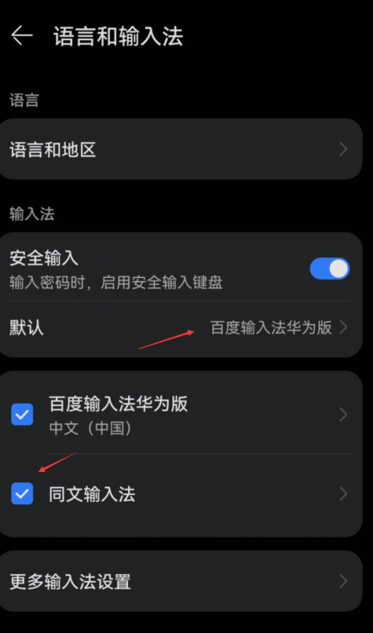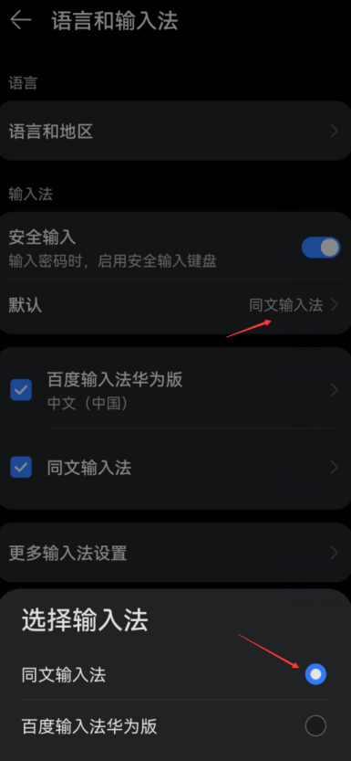

2、手机下设置使用同文输入法

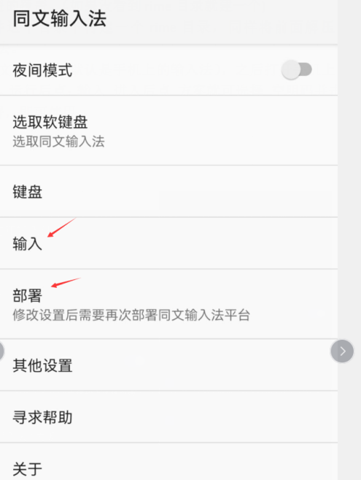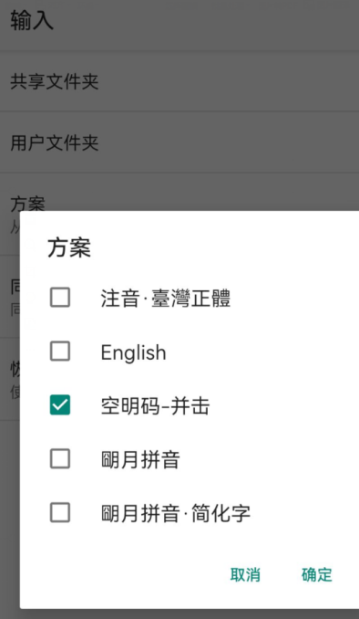

1. 选方案后，点部署

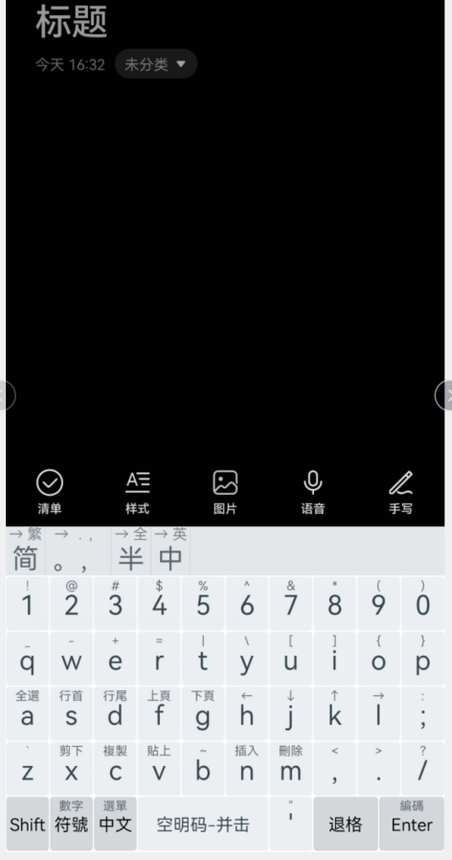

完成后的效果